露營 - 八人屋式複式帳

露營 - 八人屋式複式帳
分類：露營與營地 · 作者：陳志南

一、八人屋式複式帳

A. 質料
一般而言，八人屋式複式帳的內帳材質是棉的，而外帳材質則是尼龍。
好的帳篷需具備下列4項：
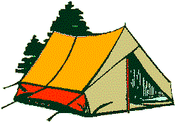
- 張力強，堅固耐用。
- 體積小，攜帶方便。
- 質量輕。
- 防雨，吸濕性不大。
- 依照上項條件，我們來認識比較現今製造帳篷的五種材料：
- 1)尼龍Nylon：張力強、色澤鮮豔光滑、不易褪色、質地柔軟、具有良好的強度、不易發霉、不會蟲蛀、吸濕性小，遇凍不硬化，是目前使用最廣的質料。
- 2)帆布：防水性強，隔熱效果好，但質地硬且笨重、易受潮吸水、容易發霉及褪色，經濟效益已不如尼龍。
- 3)TC布：所謂TC布就是T(俗稱特多龍Tetoron)與C(俗稱Cotton)混紡的布料，係在經紗部份織以特多龍，緯紗部份織以棉紗而合成為TC布，故兼具了兩者的特性：耐磨、耐用強度佳、透氣性好質地結實，多用於中大型的家庭帳。
- 4)絲芙綢：係尼龍與Rayon混紡的布料，因此合成以後具有尼龍與Rayon的特性：布面光滑、透氣性佳，但耐用度及強度不如純尼龍來得好，多用於大陸型的寒冷氣候裡。如在寒冷的天氣下關緊營門的同時也必須能夠散發帳內的水蒸氣，才不致於太悶或濕度太重，因此必須重用到本布料。
- 5)CORETEX：是美國最新科技下的產物，它能夠透氣，又能夠防水、重量輕、耐磨、耐用，只是價格相當昂貴，目前國內有引進Coretex的雨衣、雨褲，價格經濟，相信不久國內也能以它為帳蓬材料。另外有一種是以尼龍為經紗，棉為緯紗織成的混紡布，質地較柔細輕便，但耐強度、耐磨度不夠，因此很少作為帳蓬材料。
- 除了質料，我們再介紹尼龍的一些規格：
- 1)尼龍布一般可分為70丹尼、210丹尼、420丹尼、840丹尼，美國CORDURA的布有500丹尼和1000丹尼兩種，所謂丹尼就是「一條一公里長的原絲其重量以公克表示之即為丹尼」例如其重量的70公克，則其所織成的尼龍布稱為70丹尼，原絲越細織出來的尼龍布也就愈薄，愈薄的尼龍布其丹尼數也就愈低，它又可分為平織布與格子布兩種，照業者的說法，格子布較平織布耐用，價格也較貴。
- 2)尼龍布本身的條數，由一吋見方的尼龍布將其經紗與緯紗條數的總和稱為條數，例如70丹尼的尼龍布在一吋見方內經紗加緯紗總和是210條，則稱70丹尼210條尼龍布，市面上常看到的有190條、210條、230條、260條等，條數愈多則布面愈密，柔軟度愈佳，手感也愈好，反之則較差，除了用手感去辨認外，在放大鏡下更可一條一條細數出來，有了布料還要染色和上膠，一般帳蓬所上的膠大概是：
- 透氣性的尼龍布：一般只上一層很薄的亞克力膠或不上膠，測試透氣布最好的方法是將布放在嘴上，做用力吸氣與呼氣的動作，看是否有空氣滲透到另一面，即知是否為透氣布。
- 亞加力膠：防水程度約可達400mm/平方吋(註1)。
- PU膠：為防水較好的膠，約可達到800mm/平方吋，一般多用於外帳，較亞克力膠貴。
- 厚PU膠：其防水效果約可達1200mm/平方吋，但因笨重、不經濟，多半用於雨衣，雨褲.......等。
- 銀膠：此膠係以銀色染料加上PU膠而成，其表皮呈銀色，光滑細織略帶光澤，多用於外帳，防水效果甚佳、又美觀，唯成本較高。
- 白膠：是一種樹脂加白膠的一種膠，遇摺疊、洗水、曝曬，即容易脫落，防水也差，適用於小型背包。
- 註1：以400mm高度能使壓於水口之布面滲出水珠，則稱為400mm/平方吋。

B. 基本配件
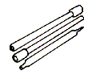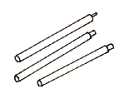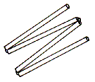 |  | 營柱：  營柱多為可接合之鋁管、鋁合金管，大型帳蓬則採用各種承受力強的鋼管。
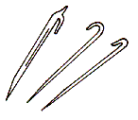  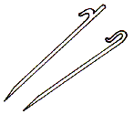  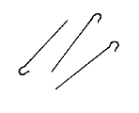 |  | 營釘：  可用木質、金屬或ABS塑膠等製成，在形式上大約可分為線型及片型兩種，長度約20公分左右，在使用上為了配合帳篷的承載力量，因此，較細的營釘通常使用來固定地布的（受力較小），而較粗的營釘則是用來固定外側營繩。
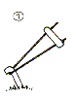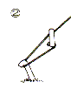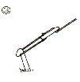 |  | 營繩：  營繩可區分為角繩與邊繩，但可通稱為營繩。  角繩：位在內帳或外帳的四個角落的營繩即為角繩。  邊繩：在內帳或外帳側邊的營繩就是邊繩。  營繩的作用是用來固定帳篷，讓帳篷可以藉由營繩的拉力而撐起來。
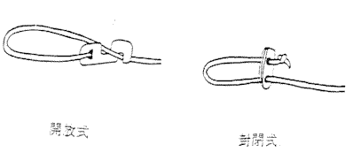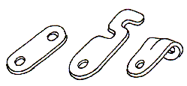 |  | 調整片：  用來將各種營繩拉緊，分封閉式與開放式兩種，可用木片，金屬片或塑膠片製成
營槌：  有木頭與塑膠兩種，僅量不使用金屬製品，容易傷害營釘。而木頭與塑膠材質的營槌中，又以木頭材質在使用上為佳。 |  |  |  |  | 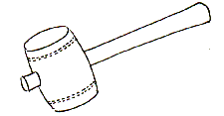
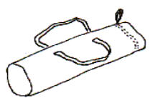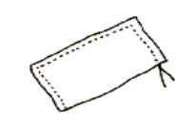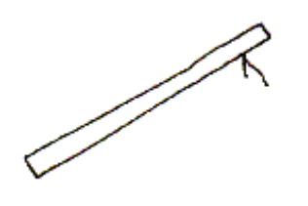 |  |  |  | 營帳袋、營釘袋、與營柱袋。(收納置物時，營釘、柱尖端應朝上，避免戳破袋子
帳頂：  為帳蓬上部份之斜面，主要功用在於遮蔭，防風及排水。 | 紗門：  白天將外營門掀開，只關紗門可使帳內通風良好，並防蚊蟲蛇進入。 |  | 地布：  必須完全不透水(如PE布)才能防止地下濕氣的上升，並與營牆縫合在一起(最好能在上折10公分以上，防水效果更佳)。
營門：  營門開在前後兩端，四人份以下的折則只有前端，而後端封閉成為營牆，並在牆上設紗窗，以利通風。 | 營牆：  為帳篷兩側之垂直部份，使得帳頂不至於垂到地面而影響帳內空間(但椎式帳、披式帳、翼式帳、探索帳等無)，有些帳蓬的營牆非常大，如高架傘式帳，海濱帳，別墅帳等。

C. 搭的順序
- 在搭帳篷之前的注意事項
- 清理地面異物，如石塊、填平凹洞、以免妨礙睡眠。
- 測定風向，帳蓬要架在炊事帳的上風處，避免炊事煙灌入。
- 考慮進出方向
- 確定營地安全
- 確定架帳位置，避免因為完善考慮而需再遷移等麻煩。
- 多練習，搭架的程序要熟悉
- 平常裝備檢查、保養要貫徹，避免因器材遺漏、損毀而搭不起來。
- 搭帳篷的步驟
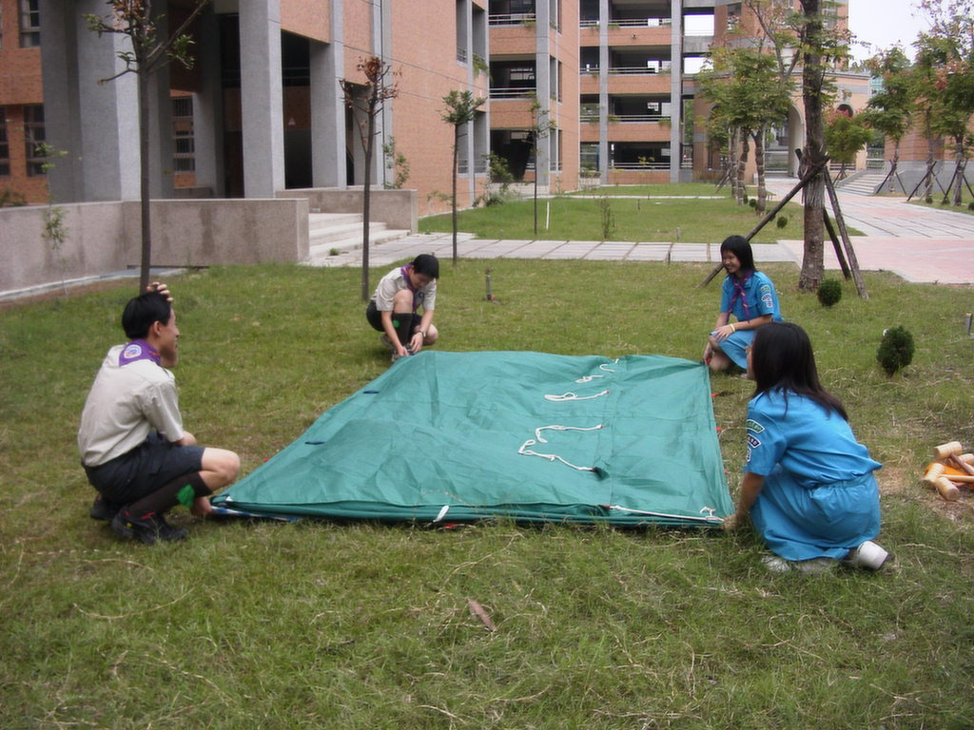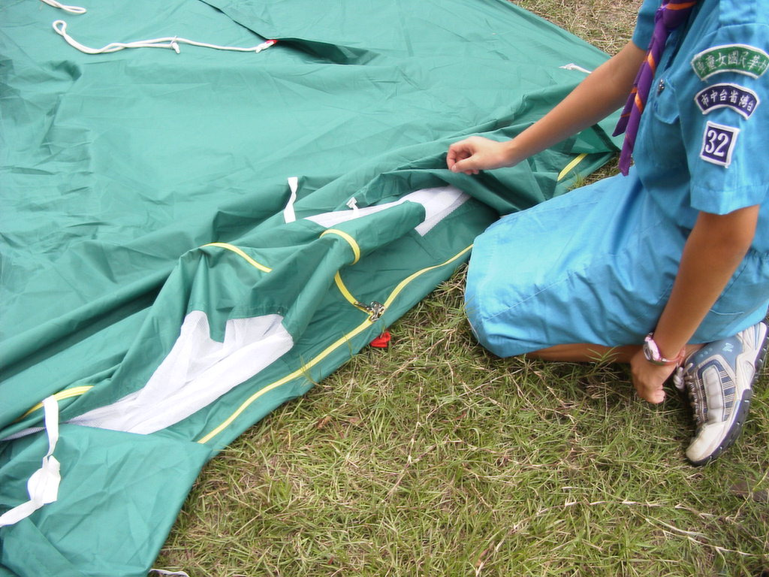 | 先將要架帳的場地整理後，把營帳攤平在地上  （固定營帳前要先確定營門拉鍊已關妥）
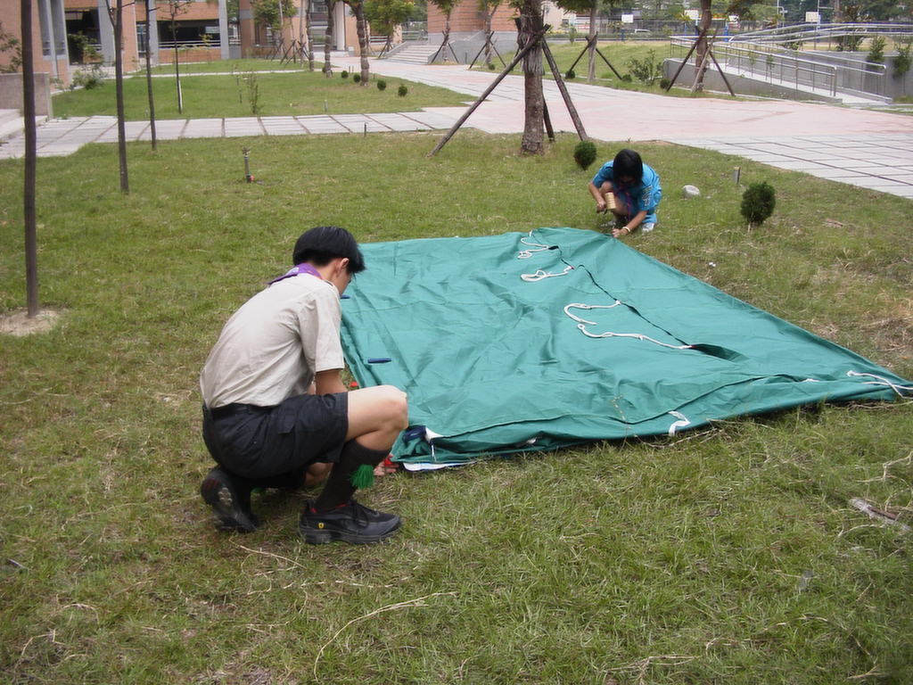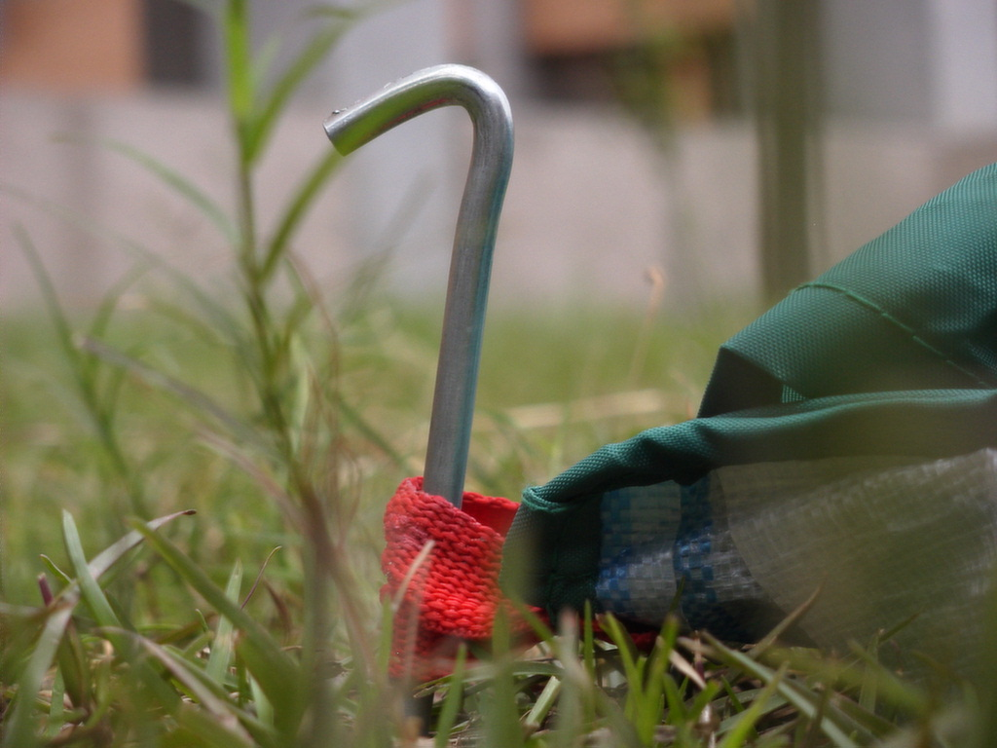 | 由二組對角開始，將地布四個角落先固定後，再將其餘地布釘固定。
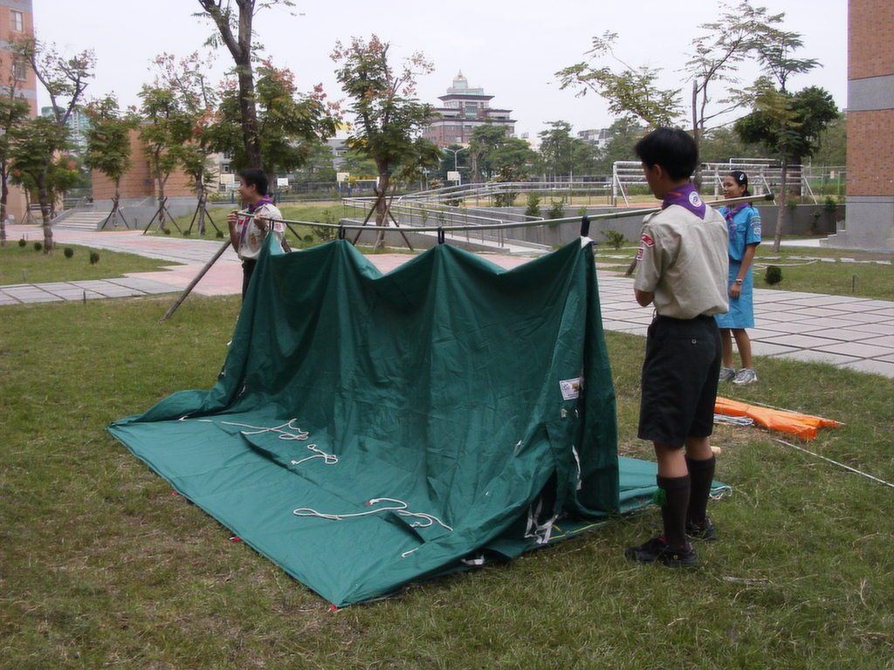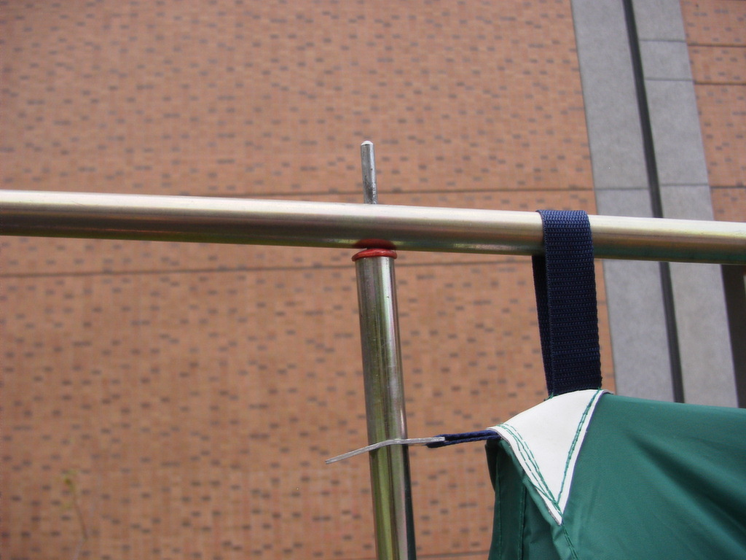 | 組合橫樑及營柱，先將橫樑穿過營帳頂的套環，再將營柱穿過橫樑底端的銜接孔後，稱起營帳。
XO  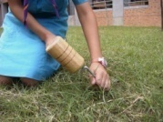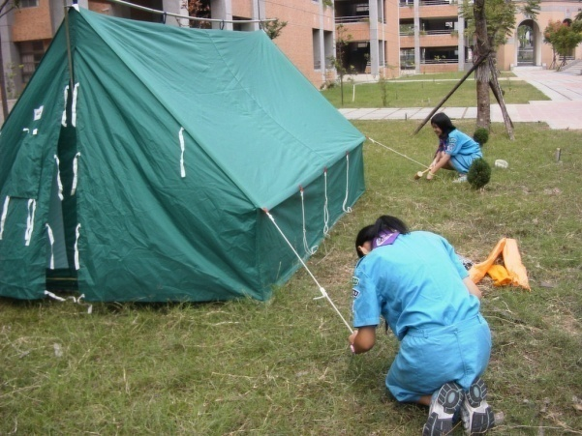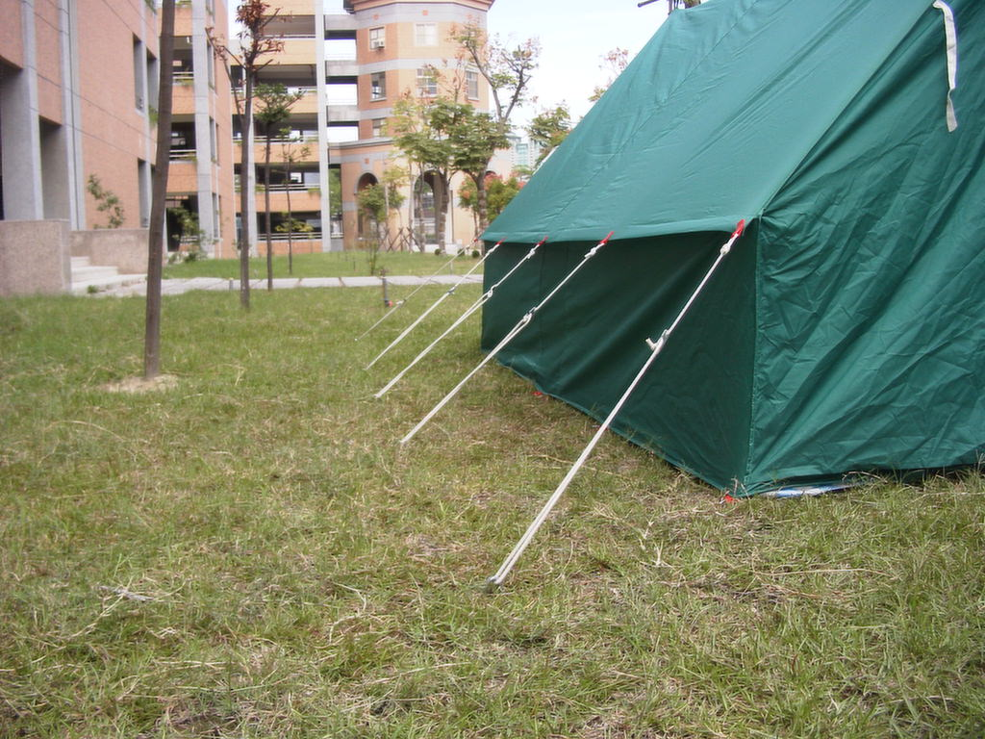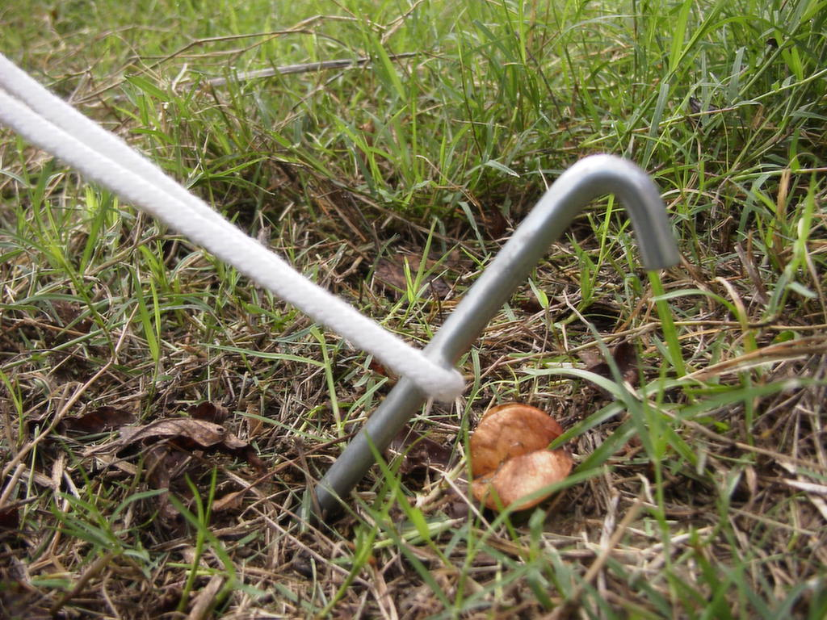 | 先固定內帳的四個角繩，之後再固定其餘邊繩，同側營繩應位於一條直線上，並與營牆平行。  （營釘與地面成45度角，營釘與營繩成90度角）
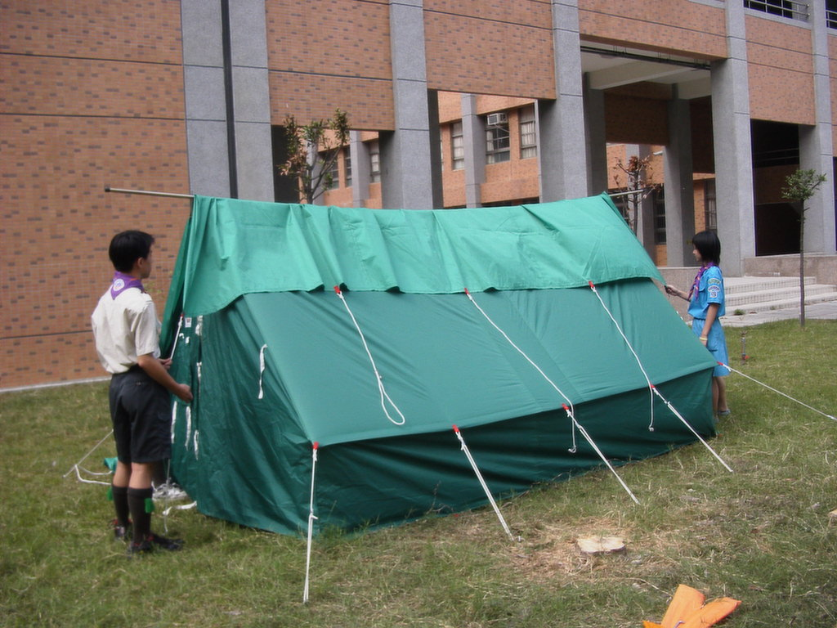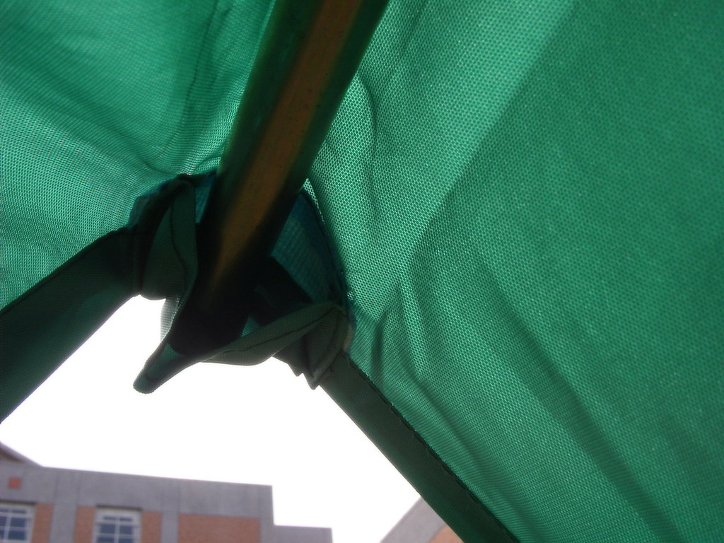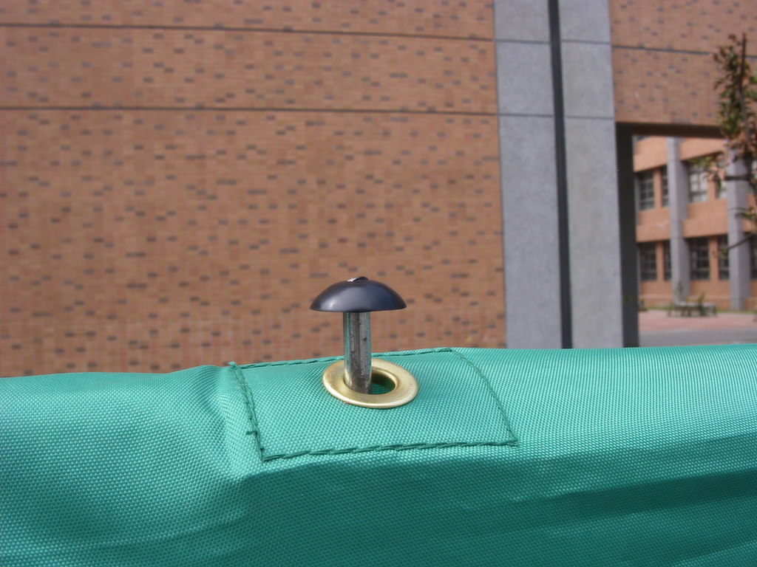 | 內帳固定完畢後，將外帳覆蓋於內帳上，其固定法與內帳相同。  （外帳固定完畢後，應注意需將避雷帽套好，並將外帳兩端套頭套入橫樑）
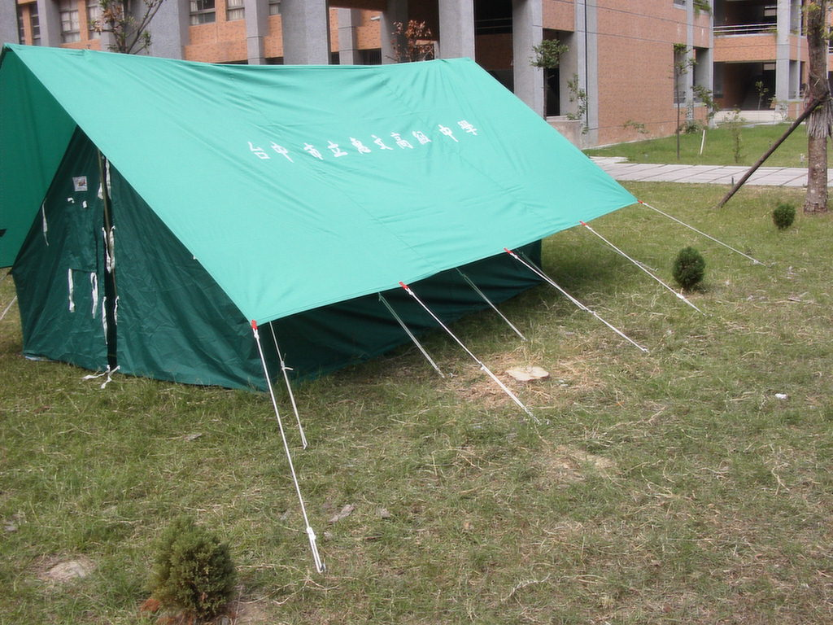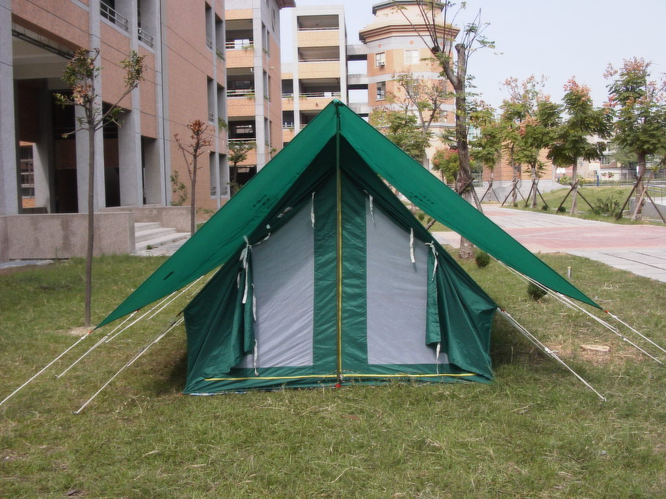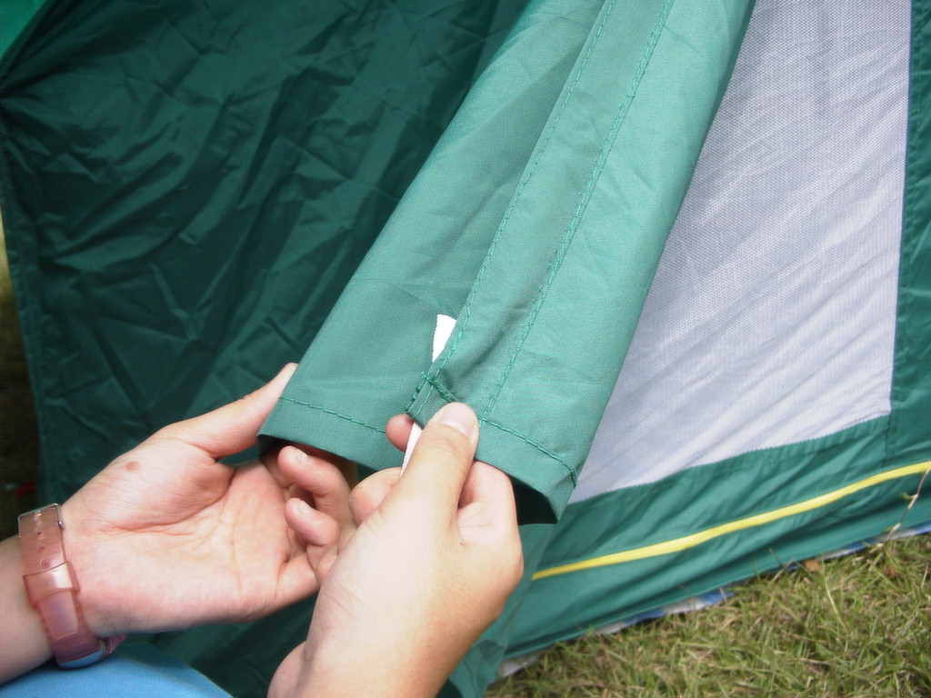 | 將營帳門以W形折疊並固定，以保持良好通風。  可愛的窩就完成囉～～  （完工之後，當然要記得將營帳的其餘配件收拾妥善）

D. 拆的順序
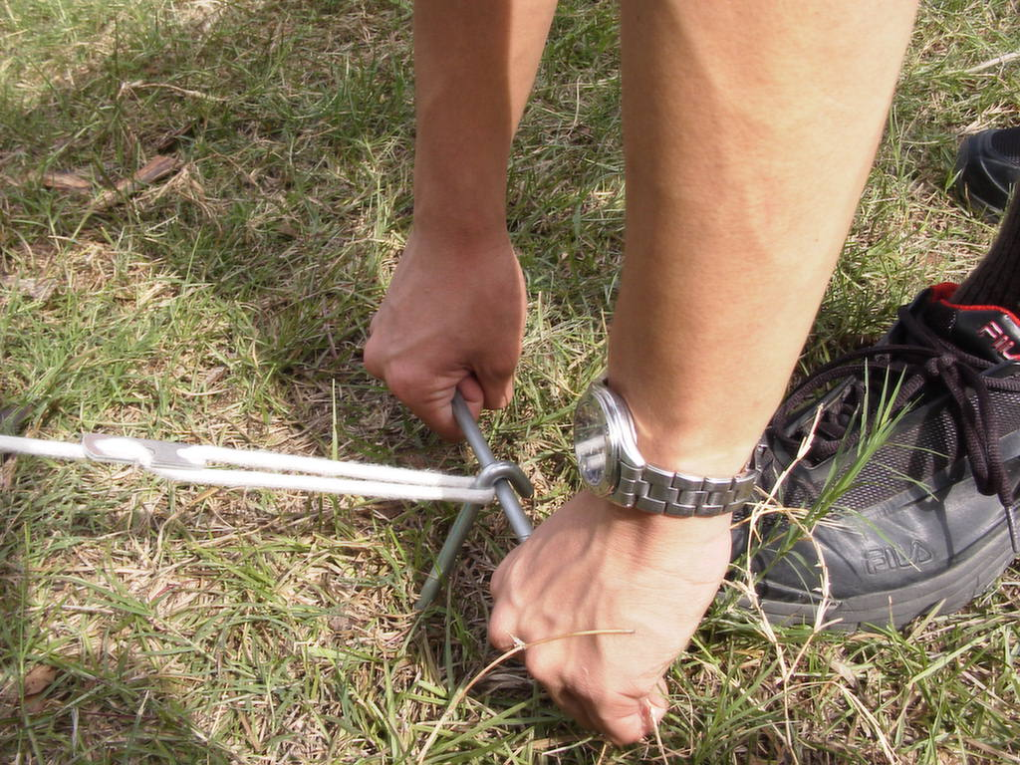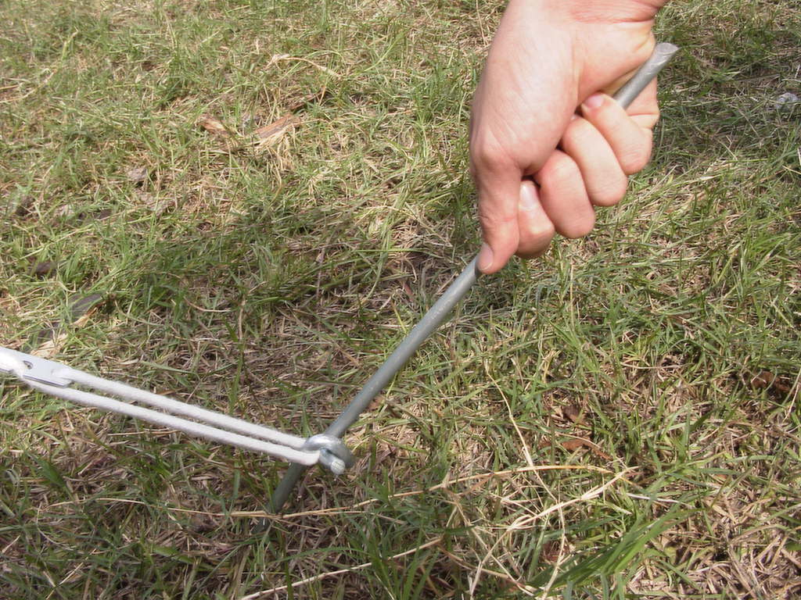 | 1.首先拔除外帳的營釘
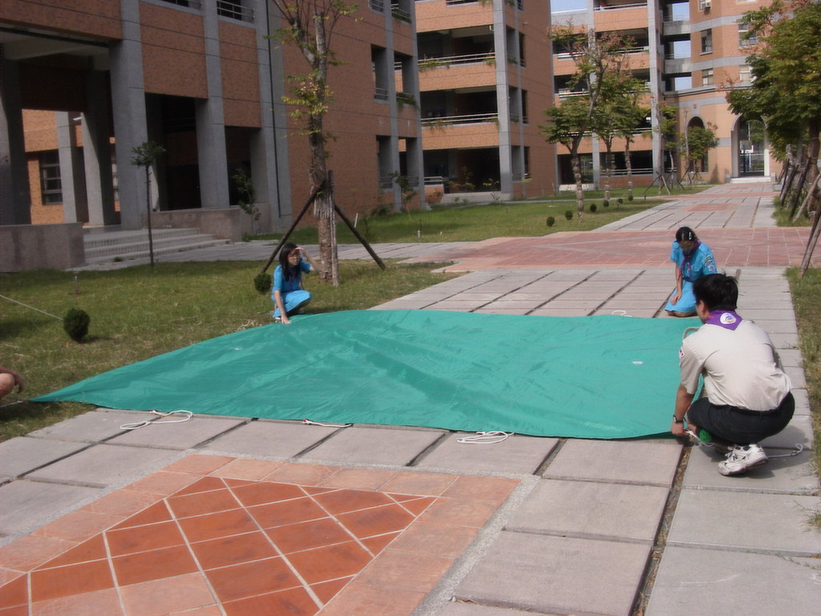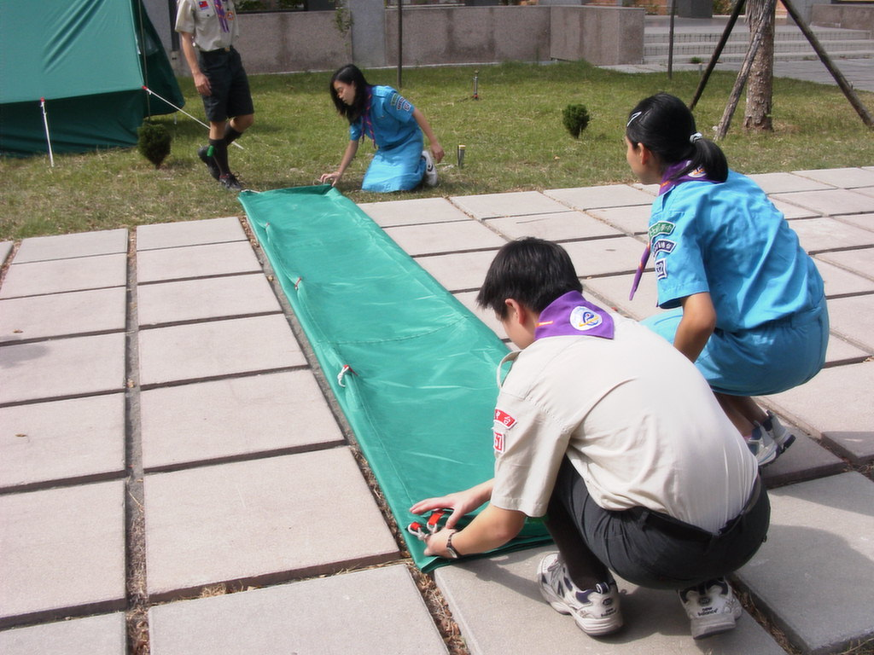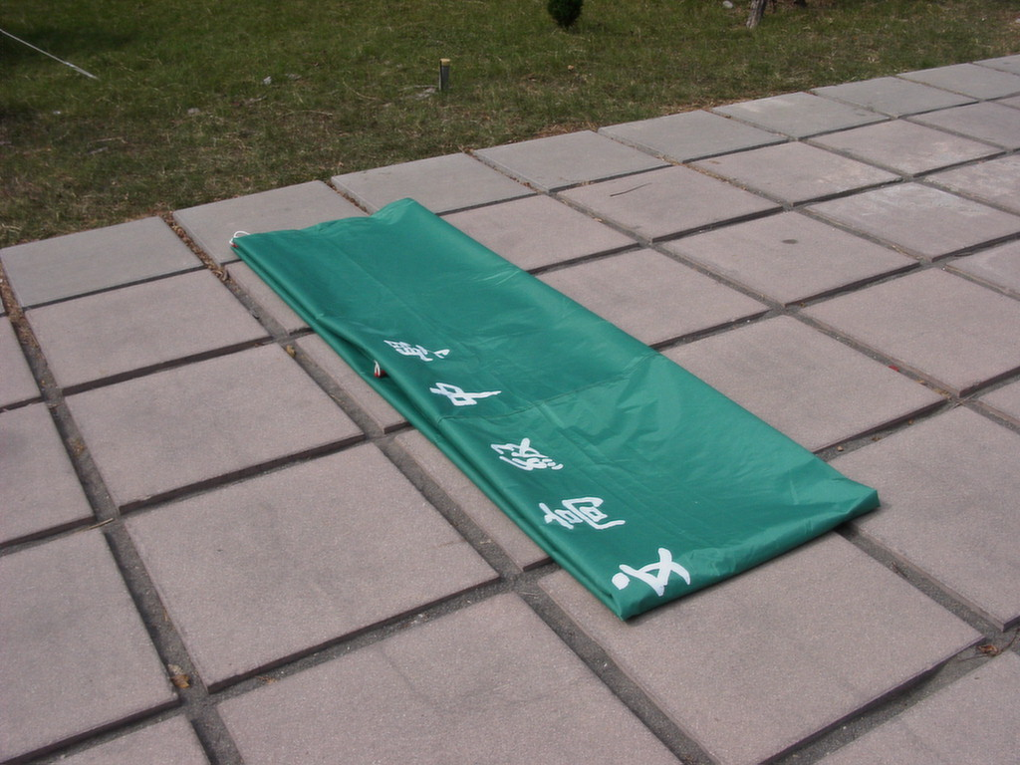 | 將外帳移至乾淨的地點折疊。  （若外帳有髒污，可用乾淨的抹布稍加擦拭）
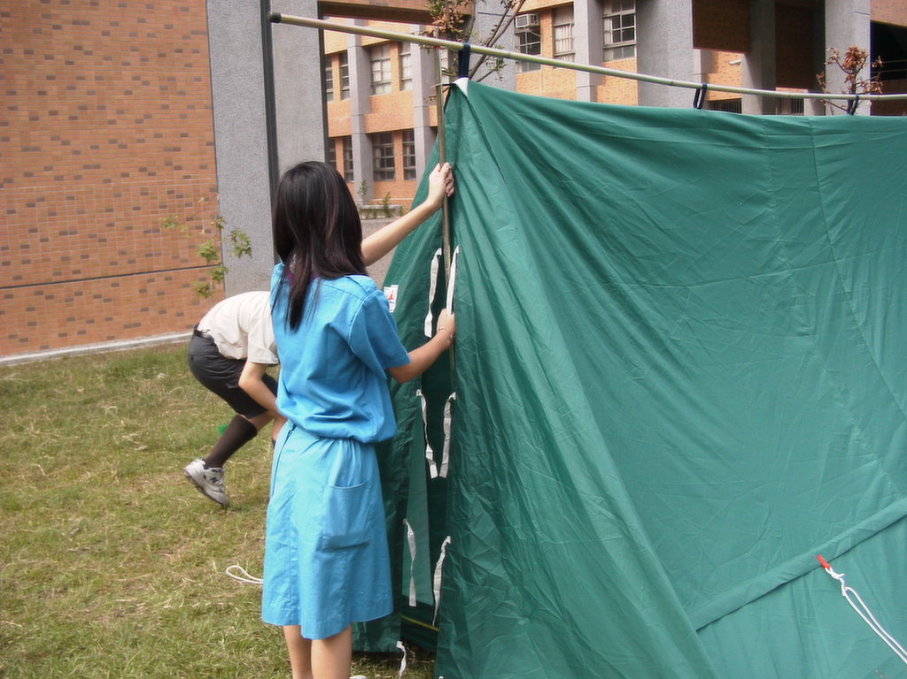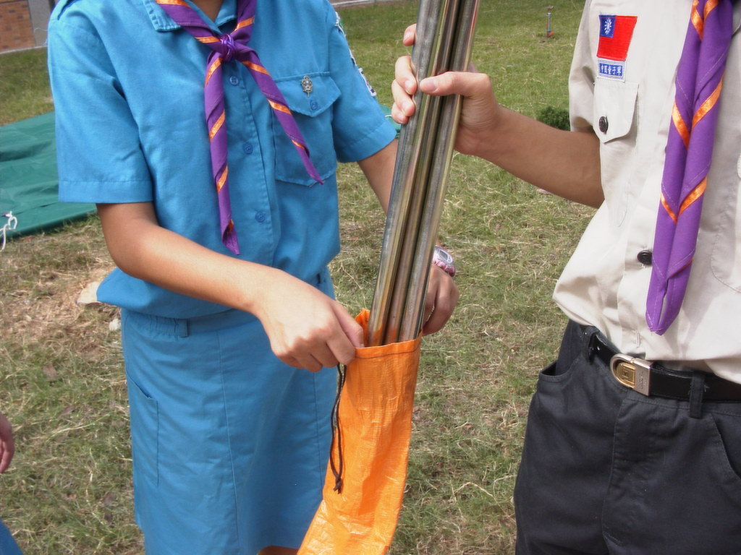 | 由二位同學扶住營柱，其餘拆除內帳營釘，並將橫樑與營柱拆解放入收納袋中。
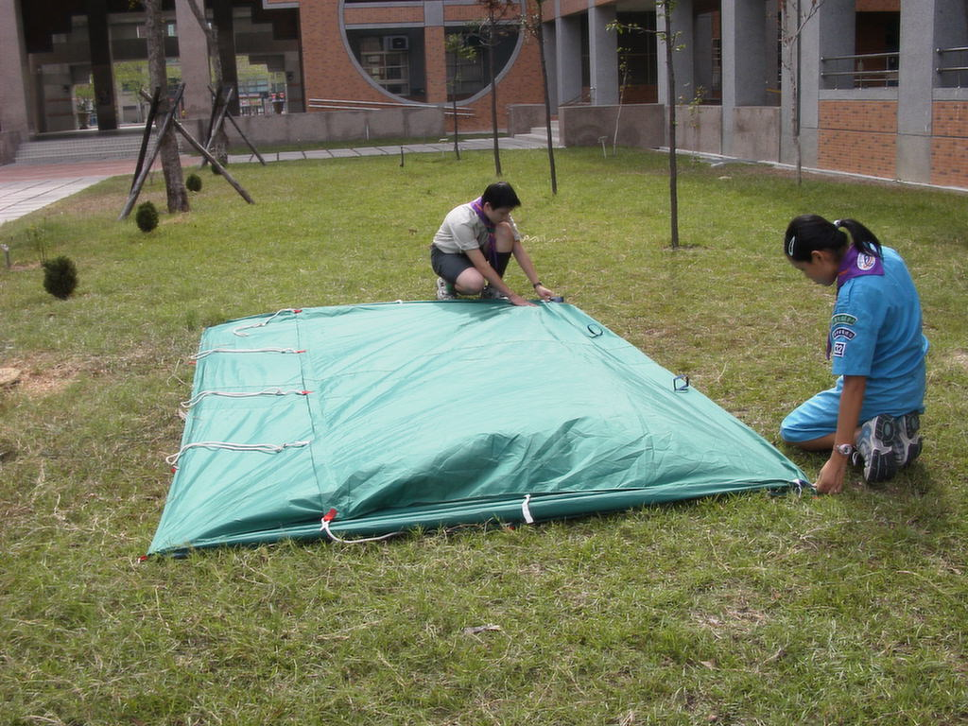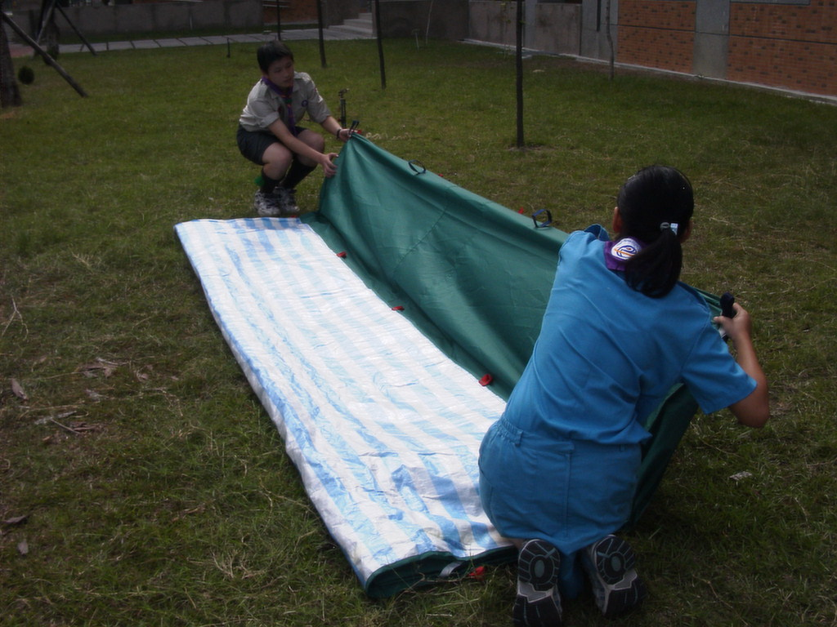 | 整理內帳，將內帳撲平後拔起地布釘。再將內帳折疊成適合營帳帶收納的寬度。
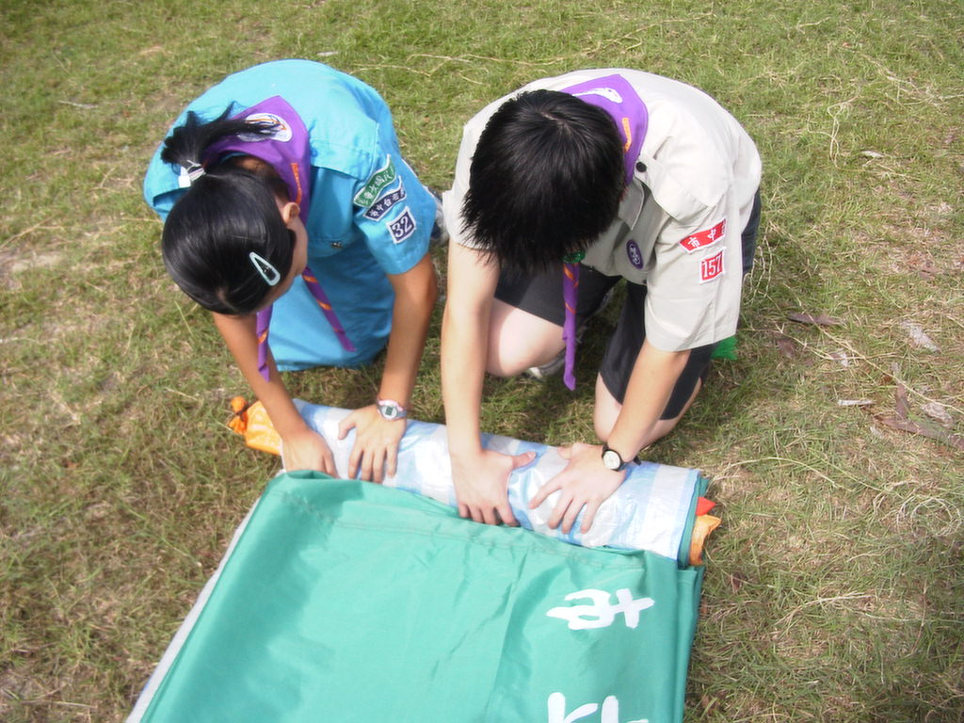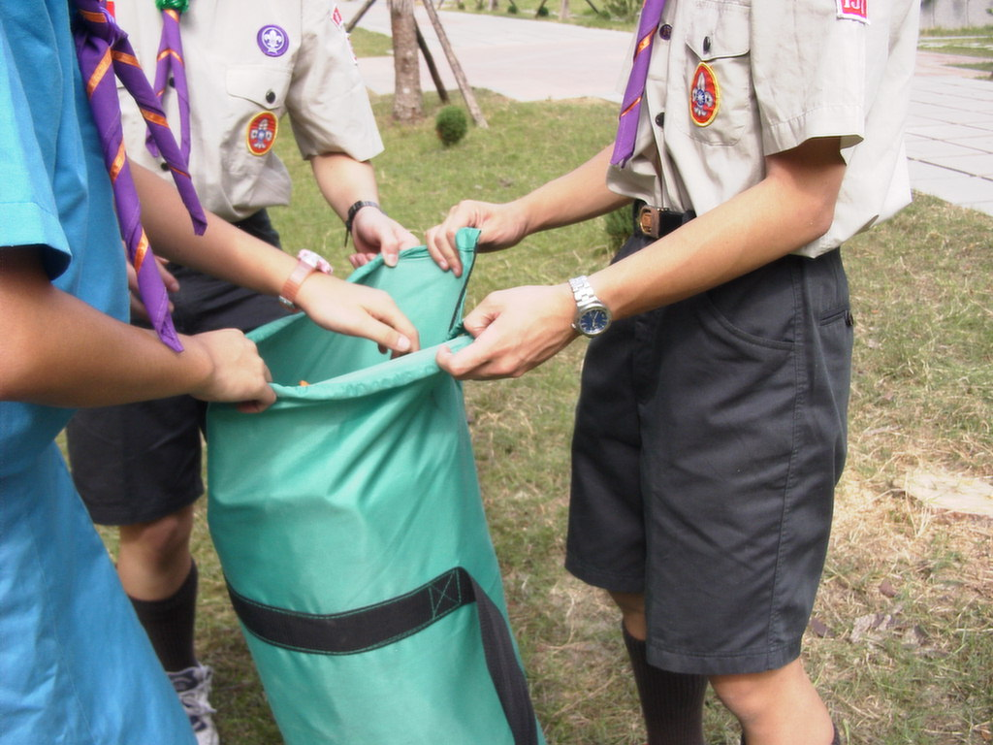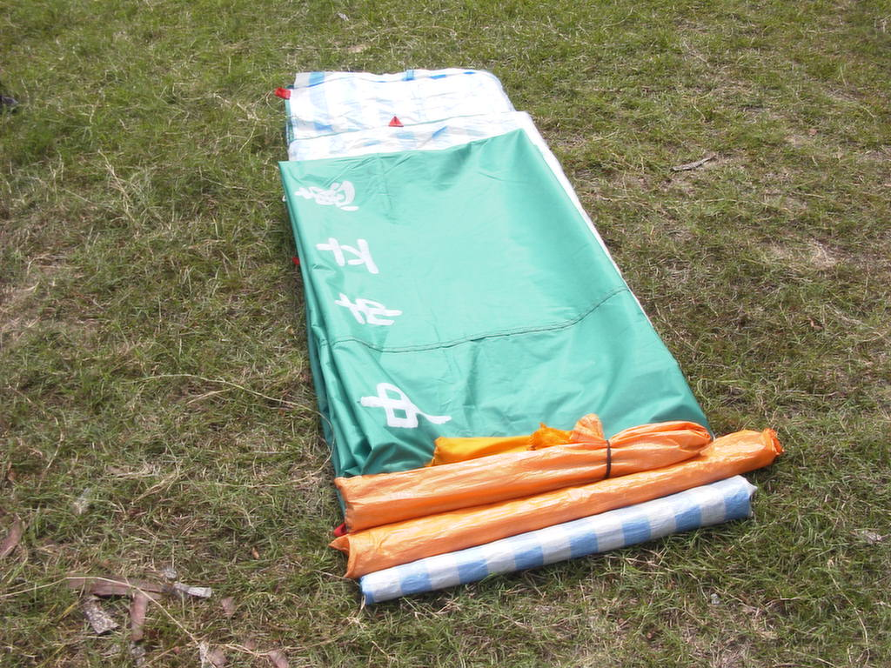 | 將收納好的營柱、營釘袋及外帳放置折好的內帳上面，並將內帳捲好，放入營帳袋中。
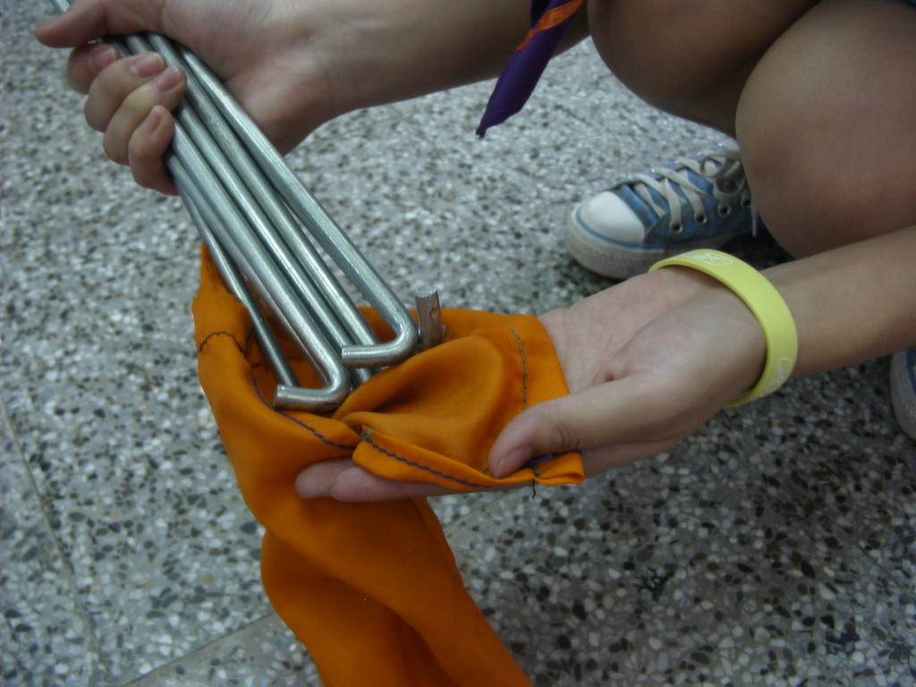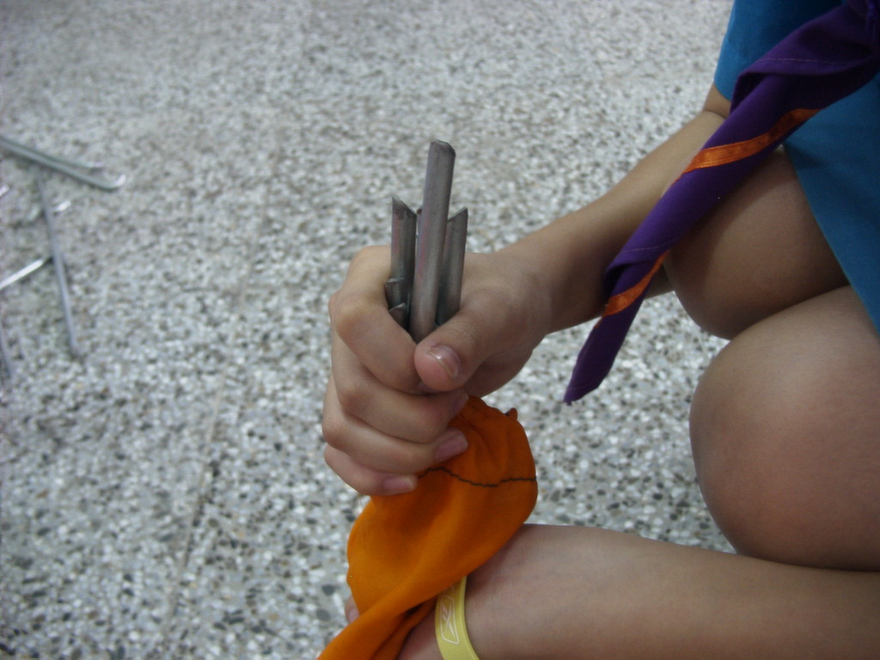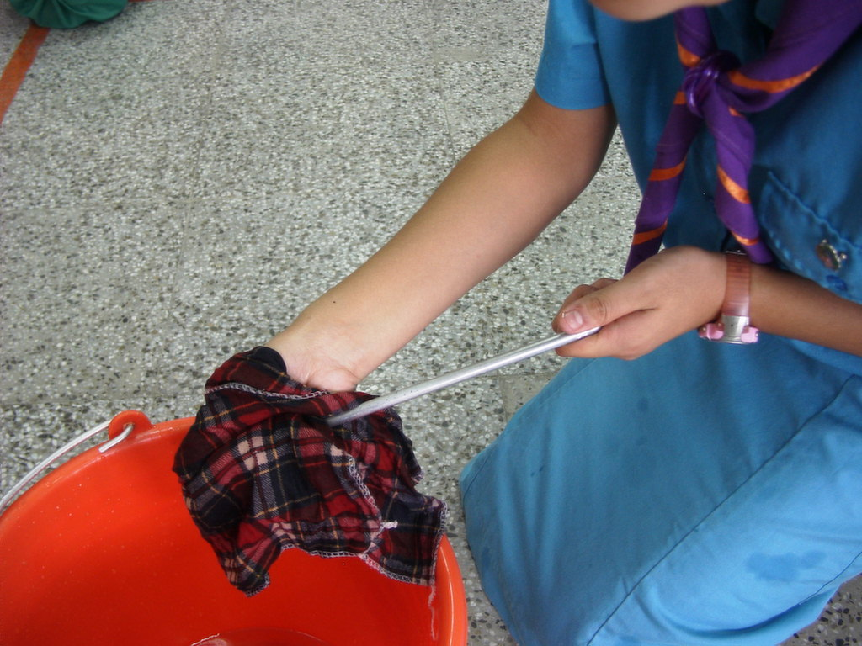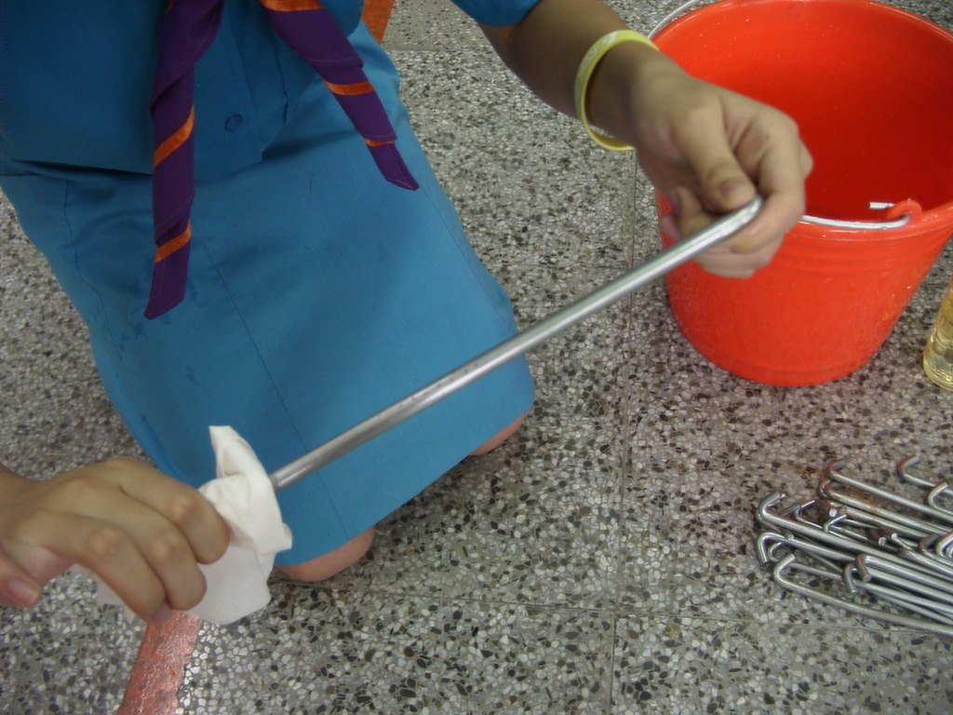 | 將營釘放入營釘袋前除了要保養之外，應注意將鈍的一端朝營釘袋底部，以免刺破營釘袋。  （保養時先以清水將營釘上的土去掉，再塗上一層凡士林或針車油。）

E. 保養方式
帳篷的保養在拆收的過程中就需要完成，不然，等到帳篷收到袋子裡面以後才要去做，那就又要花費一番功夫。
在收帳篷之前，要先將帳篷內的個人或團體器材收拾完畢，並將帳篷內的雜物清除。
在收帳篷的過程中不要跑到帳篷上去踩，以免造成帳篷污損。如果不小心踩到時，則使用濕抹布將髒污的地方擦拭乾淨。
在整理地布時，除了要將黏在地布上的乾草等剝離之外，也可以準備一塊濕抹布將附著在地布上面的土擦掉。
營釘再收進營釘袋以前，要先將上面的土去掉，並用濕抹布將他擦拭乾淨，等待水分乾了之後，在利用凡士林或是針車油進行保養。
營繩在使用時，避免裁切，如果營繩過長，則可利用營繩調節片進行調整。
營柱與營釘的保養方式相同，應將營柱上面的土去除，並上油膜保護。
如果是用的營繩是尼龍材質的，那麼在夜晚或天雨時應將營繩拉緊，在白天則應將營繩放鬆，因為尼龍繩的特質是熱縮冷漲，在天候較熱的時候如果還將繩子崩的太緊，那帳篷則會被撐開來，時間一久可能會破壞帳篷的結構。而雨天時如果沒有將尼龍繩拉緊，則會導致貼帳。
雨天使用完帳篷後，應選擇適當的地點將帳篷曝曬，等帳篷乾燥之後再將他收入袋中收藏，以免滋生霉菌。

